ANÁLISE ESPACIAL DO USO E COBERTURA DO SOLO DA BACIA HIDROGRÁFICA DO RIO MARACANÃ, NO ESTADO DO PARÁ

Eduarda dos Santos Moura¹; Naylana Santos Macedo²; Sanae Nogueira Hayashi³

¹ Graduanda em Engenharia Ambiental e Energias Renováveis. Universidade Federal Rural da Amazônia - UFRA. E-mail: mse.eduardaa@gmail.com
² Graduanda em Engenharia Ambiental e Energias Renováveis. Universidade Federal Rural da Amazônia - UFRA. E-mail: macedonaylana@gmail.com
³ Dr. em Biologia Ambiental. Universidade Federal Rural da Amazônia - UFRA.

RESUMO

O presente estudo teve como objeto de análise a Bacia Hidrográfica do Rio Maracanã (BHRM), localizada na mesorregião Nordeste do estado do Pará, inserida na zona costeira amazônica. O problema abordado relaciona-se às transformações no uso e cobertura do solo, que modificam a paisagem e afetam os processos ambientais. A pesquisa justifica-se pela importância do mapeamento do uso e cobertura do solo como ferramenta essencial para compreender as mudanças na paisagem e gerar informações que subsidiem o planejamento territorial e as estratégias de manejo ambiental. O objetivo foi realizar uma análise espacial do uso e cobertura do solo da BHRM, utilizando dados de Modelo Digital de Elevação (MDE) e imagens de satélite processadas no QGIS, com foco na identificação das classes de uso, na avaliação de sua distribuição espacial e nas possíveis implicações ambientais. A metodologia baseou-se no uso de imagens Landsat 8 OLI, processadas e classificadas por meio do plugin Dzetsaka e do algoritmo Gaussian Mixture Model (GMM), resultando em seis classes temáticas: corpo d’água, mangue, solo exposto, floresta de terra firme, nuvem e sombra. Os resultados mostraram predominância da floresta de terra firme (67,82%), seguida por solo exposto (19,63%), mangue (3,89%) e corpo d’água (3,49%). A validação da classificação apresentou índice Kappa de 0,817 e acurácia geral de 86,25%. Conclui-se que a BHRM mantém extensas áreas de vegetação nativa e zonas de solo exposto associadas a atividades humanas, destacando-se como subsídio para ações de planejamento territorial e conservação ambiental.

Palavras-chave: Cobertura do Solo. Bacia Hidrográfica. Sensoriamento Remoto.

Área de Interesse do Simpósio: Geotecnologias.

- INTRODUÇÃO
O mapeamento do uso e cobertura do solo constitui uma ferramenta essencial para compreender as rápidas transformações na paisagem. Essa abordagem permite gerar informações detalhadas para a construção de cenários ambientais e indicadores de suporte ambiental, oferecendo subsídios práticos para orientar práticas conservacionistas e estratégias de manejo. Dessa forma, o estudo do uso do solo contribui diretamente para o planejamento territorial e para o desenvolvimento sustentável da região, permitindo decisões mais eficientes na gestão dos recursos naturais (Santos e Santos, 2010).
Segundo Santos e Santos (2010), a ocupação e o uso atuais do solo vêm causando diversos impactos no meio ambiente. Entre os principais efeitos estão a degradação do solo, a impermeabilização, a poluição de rios e lagos por efluentes e substâncias tóxicas, a fragmentação de áreas florestais e a diminuição da diversidade biológica e genética das espécies. Esses problemas ambientais tem sido objeto de discussão desde a década de 1970, sendo destacados na Conferência de Estocolmo (1972), que evidenciou a necessidade de atenção aos efeitos negativos da expansão agrícola sobre os ecossistemas
A Bacia Hidrográfica do Rio Maracanã (BHRM) encontra-se na mesorregião Nordeste do estado do Pará, inserida na zona costeira amazônica, caracterizando-se como parte da Região Hidrográfica Costa Atlântica Nordeste (Raiol et al., 2024). Essa bacia hidrográfica se destaca como um importante polo de desenvolvimento regional, devido às suas características geoambientais que permitem o aproveitamento dos recursos hídricos. Além disso, os diferentes ecossistemas presentes na região possibilitam analisar como a paisagem influencia os processos ambientais e geoquímicos (Costa, 2004). Dessa forma, compreender a dinâmica do uso e cobertura do solo na BHRM é ideal para subsidiar estratégias de planejamento e conservação ambiental.
Diante do exposto, o presente estudo tem como objetivo realizar uma análise espacial do uso e cobertura do solo da Bacia Hidrográfica do Rio Maracanã, utilizando dados de MDE e imagens de satélite processadas no QGIS, com foco na identificação das classes de uso, na avaliação de sua distribuição espacial e nas possíveis implicações ambientais, fornecendo subsídios para o planejamento territorial e estratégias de conservação sustentável da região.
- MATERAIS E MÉTODOS
  - ÁREA DE ESTUDO
A Bacia Hidrográfica do Rio Maracanã localiza-se na mesorregião Nordeste do Pará, na zona costeira amazônica, e insere-se na Região Hidrográfica Costa Atlântica Nordeste (Figura 1). A bacia abrange os municípios de Maracanã, Igarapé-Açu, Santarém Novo, Nova Timboteua, São Francisco do Pará, Castanhal, Santa Maria do Pará, São Miguel do Guamá, Bonito, Capanema, Peixe-Boi, Primavera, São João de Pirabas e Salinópolis. Suas nascentes mais distantes estão localizadas no município de São Miguel do Guamá, enquanto sua foz encontra-se na baía de Maracanã (Raiol, 2024).
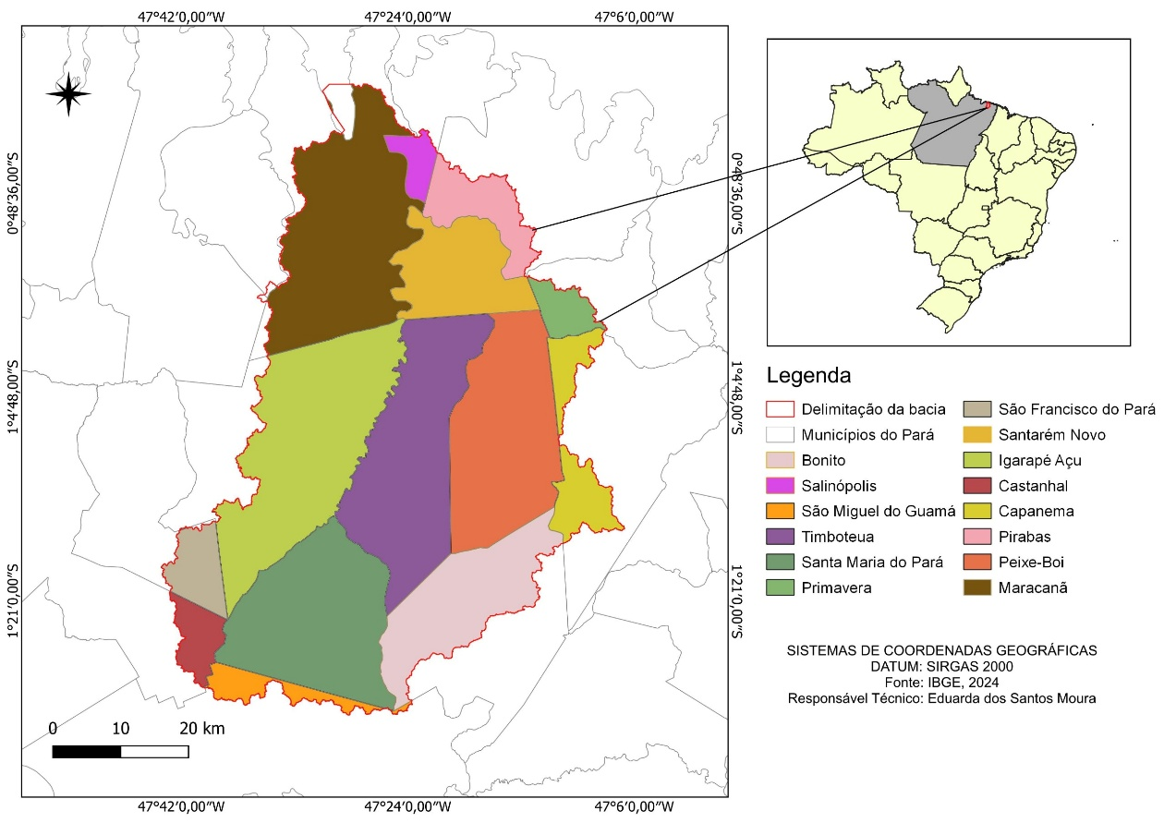
Figura 1 – Mapa da área de estudo
Fonte: Autoras, 2025.
  - PROCEDIMENTOS METODOLÓGICOS
A delimitação da Bacia Hidrográfica do Rio Maracanã foi realizada utilizando um Modelo Digital de Elevação (MDE), fornecido pelo serviço europeu Copernicus, com resolução espacial de 30m. Para identificar os limites hidrológicos da bacia, utilizou-se o módulo r.watershed do GRASS GIS, integrado ao QGIS versão 3.40, permitindo a definição precisa do contorno da área de estudo.
Para a análise do uso e cobertura do solo, foram utilizadas imagens de satélite Landsat 8 OLI, disponibilizadas pelo United States Geological Survey (USGS; https://earthexplorer.usgs.gov), com data de 23 de julho de 2023, abrangendo as cenas (órbita/ponto) 223/060 e 223/061. As imagens foram processadas e integradas em um mosaico de composição colorida, considerando as bandas 4 (vermelho), 5 (infravermelho próximo) e 6 (infravermelho de ondas curtas), que são sensíveis aos corpos hídricos, à vegetação e ao solo exposto, respectivamente.
A classificação do uso e cobertura do solo foi realizada com auxílio do plugin Dzetsaka, utilizando uma classificação supervisionada baseada no algoritmo Gaussian Mixture Model (GMM), adotando seis classes temáticas: (1) corpo d’água, (2) mangue, (3) solo exposto, (4) floresta de terra firme, (5) nuvem e (6) sombra. Para validar a classificação, construiu-se uma matriz de confusão, a partir da qual foram calculados os índices de acurácia geral e Kappa. Durante a validação, as classes nuvem e sombra foram descartadas, considerando-se apenas as quatro classes correspondentes à cobertura efetiva do solo, permitindo uma representação mais precisa da cobertura do solo.
- RESULTADOS E DISCUSSÃO
A partir dos dados do Copernicus e da delimitação da Bacia Hidrográfica do Rio Maracanã, a área total analisada possui 3676,31 km². Comparado o resultado com o obtido pela Agência Nacional de Águas (IBGE, 2021) com área de 3586,124 km², houve uma variação de 2,51%. Essa diferença de valor obtido, pode estar associado ao dado do MDE, uso do software e/ou pelo método empregado para delimitar a bacia. Nesse caso, é importante considerar que a área de estudo está localizada em uma região com baixas altitudes, próximas ao nível, o que pode acarretar dificuldades de identificação do limiar entre a terra e o mar (Melo et al., 2020; Raiol et al., 2022).
A análise do uso e cobertura do solo na Bacia Hidrográfica do Rio Maracanã permitiu identificar seis classes temáticas, onde a classe predominante foi a de Floresta de Terra Firme, ocupando uma área de 2493,23 km², ou seja, 67,82% da área total da bacia. Isto indica a manutenção de extensas áreas de vegetação nativa na região analisada (Tabela 1 e Figura 2). Já o Solo Exposto apresentou uma área de 721,54 km², o que corresponde a 19,63% da bacia, refletindo as áreas impactadas por atividades humanas. Por outro lado, o Mangue ocupou 142,96 km² (3,89%), enquanto o corpo d’água representa 128,34 km² (3,49%) incluindo o canal principal do rio Maracanã e seus afluentes. As classes de Nuvem e Sombra totalizam 5,18%, e foram desconsideradas durante o processo de validação para que os resultados representassem apenas a cobertura efetiva do solo.
Tabela 1 – Área ocupada por cada classe de uso e cobertura do solo na BHRM, Pará.
Classe | Km² | Área em %
Corpo d’água | 128,34 | 3,49
Mangue | 142,96 | 3,89
Solo exposto | 721,54 | 19,63
Floresta de terra firme | 2493,23 | 67,82
Sombra | 144,33 | 3,93
Nuvem | 45,91 | 1,25
Total | 3676,31 | 100
Fonte: Autoras (2025).
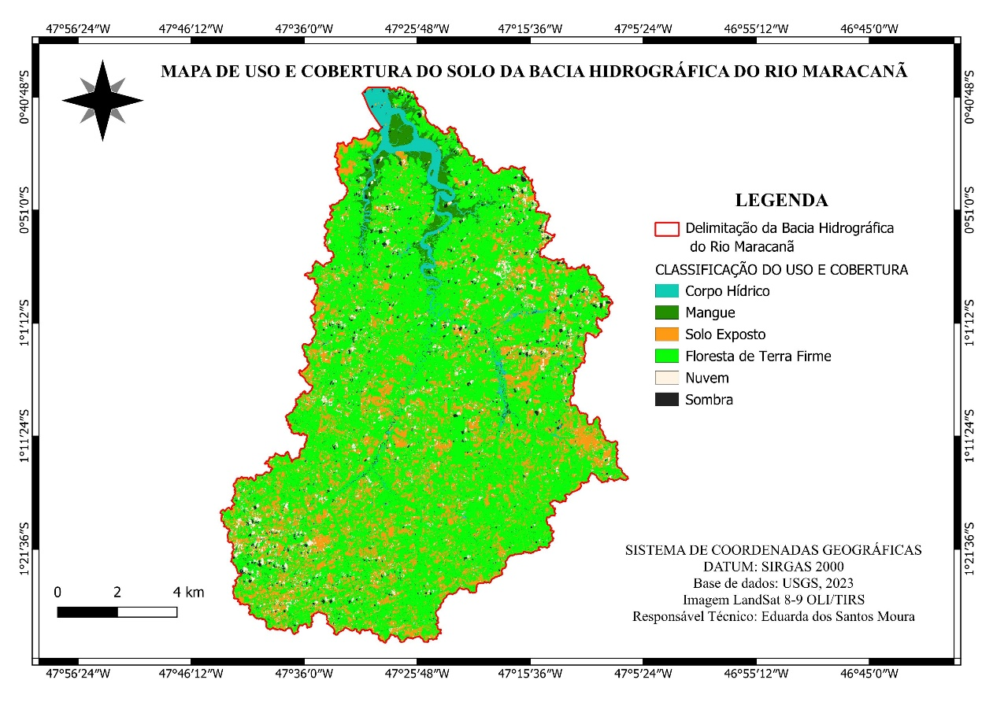
Figura 2 – Mapa de uso e cobertura da BHRM

Fonte: Autoras, 2025.
A distribuição espacial das classes evidencia a influência de fatores naturais e antrópicos. Áreas de solo exposto concentram-se próximas a centros urbanos e margens de rios, enquanto a floresta de terra firme predomina nas regiões menos impactadas. De modo semelhante, Raiol (2024) observou que a degradação ambiental nas unidades hídricas da bacia está associada à redução da cobertura vegetal, especialmente nas regiões de médio e alto curso, onde a pressão sobre os recursos naturais é mais intensa.
A classificação foi validada utilizando uma matriz de confusão, considerando apenas as quatro classes representativas da cobertura efetiva do solo (Corpo d’água; Mangue; Solo Exposto e Floresta de Terra Firme), descartando as classes de Sombra e Nuvem. A matriz de confusão constitui uma forma de representar a qualidade de uma classificação digital de imagem, sendo expressa pela correlação entre os dados de referência, considerados verdadeiros, e os dados classificados. Essa análise também pode ser realizada com base nas amostras de treinamento em conjunto com os dados classificados, abordagem frequentemente utilizada em trabalhos científicos, especialmente em situações nas quais não há dados de referência disponíveis, tornando inviável a primeira forma de avaliação. (Prina; Trentin, 2015).
A validação da classificação revelou um índice Kappa de 0,817 e uma acurácia geral de 86,25% (Tabela 2), indicando que a maioria das classes foi corretamente identificada. O índice Kappa é uma métrica que avalia o nível de concordância entre os dados classificados e os dados de referência, considerando também a concordância que poderia ocorrer por acaso. A acurácia global indica a fração de pontos de referência que foram corretamente classificados em relação ao total de pontos analisados (Congalton; Green, 2008 apud Pinagé; Matricardi, 2015). A matriz de confusão evidencia que as classes Corpo d’água e Solo Exposto apresentaram alta precisão, enquanto pequenas diferenças foram observadas nas classes de Mangue e Floresta de Terra Firme, possivelmente em razão da semelhança espectral entre as áreas. A exclusão das classes de Nuvem e Sombra durante a validação assegurou que os resultados representassem apenas a cobertura efetiva do solo.
Tabela 2 – Matriz de confusão das classes validadas
Classes |  | 1 | 2 | 3 | 4 | Total | Acurácia do Produtor %
Corpo d’água | 1 | 19 |  | 1 |  | 20 | 95
Mangue | 2 |  | 17 |  | 3 | 20 | 85
Solo exposto | 3 |  |  | 20 |  | 20 | 100
Floresta de Terra Firme | 4 |  | 1 | 6 | 13 | 20 | 65
Total |  | 19 | 18 | 27 | 16 | 80
Acurácia do Usuário % |  | 100 | 94.44 | 74.07 | 81.25
Índice Kappa | 0,817
Acurácia Geral | 86,25%
Fonte: Autoras (2025).
De modo geral, a distribuição espacial das classes evidencia a influência combinada de fatores naturais e antrópicos na configuração da paisagem. As áreas de floresta concentram-se nas porções mais elevadas e preservadas, enquanto o solo exposto e os mangues ocupam as áreas mais suscetíveis às atividades humanas e à dinâmica costeira. Essa relação revela a necessidade de políticas voltadas à conservação e ao uso sustentável da bacia, assegurando o equilíbrio entre o desenvolvimento regional e a proteção ambiental.
- CONCLUSÃO
O estudo demonstrou que a Bacia Hidrográfica do Rio Maracanã mantém grandes áreas de vegetação nativa, enquanto zonas de solo exposto indicam regiões impactadas por atividades humanas. A distribuição espacial das classes de uso do solo evidencia áreas prioritárias para conservação e regiões vulneráveis à degradação. Assim, os resultados obtidos oferecem subsídios para a tomada de decisão em planejamento territorial, permitindo priorizar ações de conservação, controlar impactos antrópicos e promover o uso sustentável dos recursos naturais, contribuindo para o equilíbrio entre desenvolvimento socioeconômico e preservação ambiental na região.

REFERÊNCIAS
COSTA, Fabíola Fernandes. Avaliação geoquímica de área selecionada da bacia hidrográfica do rio Maracanã (Nordeste do Pará). Orientador: Waterloo Napoleão Lima. 2004. 143 f. Dissertação (Mestrado em Geologia e Geoquímica) – Centro de Geociências, Universidade Federal do Pará, Belém, 2004. Disponível em: <http://repositorio.ufpa.br/jspui/handle/2011/11830>. Acesso em: 8 out. 2025.
INSTITUTO BRASILEIRO DE GEOGRAFIA E ESTATÍSTICA (IBGE). Bacias e divisões hidrográficas do Brasil | 2021. 2021. Disponível em: <https://www.ibge.gov.br/geociencias/cartas-e-mapas/informacoes-ambientais/31653-bacias-e-divisoes-hidrograficas-do-brasil>. Acesso em: 28 out. 2025.
MELO, D. O. S.; SANTANA SANTOS, L. de; BARBOSA, A. G.; MENDES, L. A. Caracterização morfométrica da bacia hidrográfica do rio Real pelo uso de dados SRTM e tecnologias SIG. Revista Brasileira de Geografia Física, v. 13, n. 7, p. 3553–3570, 2020.
PINAGÉ, Ekena Rangel; MATRICARDI, Eraldo Aparecido Trondoli. Detecção da infraestrutura para exploração florestal em Rondônia utilizando dados de sensoriamento remoto. Floresta e Ambiente, v. 22, p. 377–390, 2015. Disponível em: <https://www.scielo.br/j/floram/a/LcqMZdzwxYQdVb5sB58cBBK/?lang=pt>. Acesso em: 18 out. 2025.
PRINA, Bruno Zucuni; TRENTIN, Romário. GMC: geração de matriz de confusão a partir de uma classificação digital de imagem do ArcGIS®. In: SIMPÓSIO BRASILEIRO DE SENSORIAMENTO REMOTO, 17., 2015, João Pessoa-PB. Anais... São José dos Campos: INPE, 2015. p. 131–139. Disponível em: <http://www.dsr.inpe.br/sbsr2015/files/p0031.pdf>. Acesso em: 16 out. 2025.
RAIOL, L. L.; FERREIRA, M. T.; SANTOS, D. C. R.; HAYASHI, S. N. Caracterização morfométrica da bacia hidrográfica do rio Caripi, zona costeira amazônica. Revista Brasileira de Geografia Física, v. 15, n. 5, p. 2354–2370, 2022. Disponível em: <https://doi.org/10.26848/rbgf.v15.5.p2354-2370>. Acesso em: 28 out. 2025.
RAIOL, Lucas Lima. Sustentabilidade hídrica como subsídio à gestão costeira da bacia hidrográfica do rio Maracanã, Amazônia Oriental. 2024. 103 f. Dissertação (Mestrado em Ciências Ambientais) – Programa de Pós-Graduação em Ciências Ambientais, Instituto de Geociências, Universidade Federal do Pará, Belém, 2024. Disponível em: <https://repositorio.ufpa.br/jspui/handle/2011/17040>. Acesso em: 29 out. 2025.
RAIOL, Lucas Lima; ROCHA, Yuri Antonio da Silva; MOREIRA, Matheus Cristiano Cordeiro; VELASTEGUI-MONTOYA, Andrés; LIMA, Aline Maria Meiguins de. Sistema hidrológico da bacia hidrográfica do rio Maracanã, Amazônia Oriental. In: SIMPÓSIO DE ESTUDOS E PESQUISAS EM CIÊNCIAS AMBIENTAIS NA AMAZÔNIA, 12., 2023, Belém. Anais... Belém: UEPA, 2023. Disponível em: <https://www.researchgate.net/publication/380357682_SISTEMA_HIDROLOGICO_DA_BACIA_HIDROGRAFICA_DO_RIO_MARACANA_AMAZONIA_ORIENTAL>. Acesso em: 8 out. 2025.
SANTOS, André Luiz Conceição; SANTOS, Fabiana dos. Mapeamento das classes de uso e cobertura do solo da bacia hidrográfica do rio Vaza-Barris, Sergipe. Revista Multidisciplinar da UNIESP: Saber Acadêmico, São Paulo, v. 10, p. 57–67, 2010. Disponível em: <https://uniesp.edu.br/sites/_biblioteca/revistas/20180403121158.pdf>. Acesso em: 10 out. 2025.

